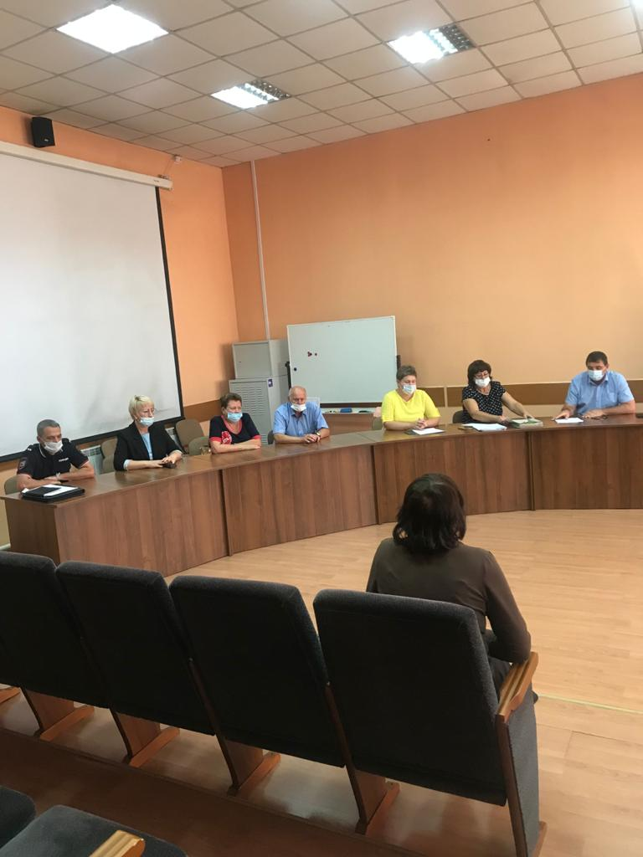 | 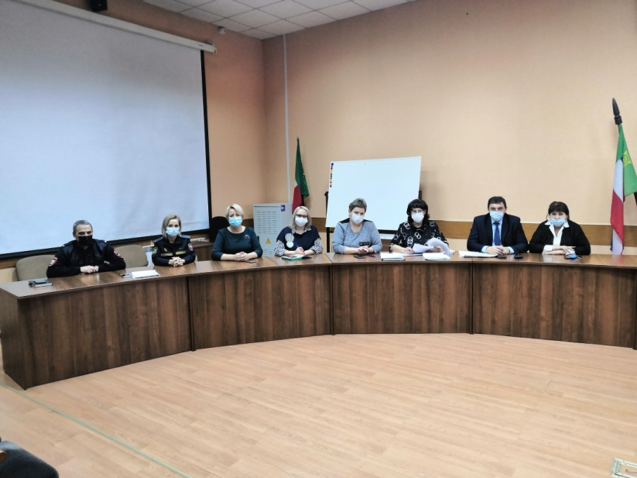

О работе административной комиссии Усть-Абаканского района
за 2021 года.

Административная комиссия Усть-Абаканского района осуществляет свои полномочия в соответствии с Законом Республики Хакасия от 03.12.2008 года № 77-ЗРХ «Об административных комиссиях в Республике Хакасия».
Административная комиссия несет статус коллегиального органа, образованного для рассмотрения в пределах своей компетенции дел об административных правонарушениях, предусмотренных Законом Республики Хакасия № 91-ЗРХ от 17.12.2008 года «Об административных правонарушениях», на основе всестороннего, полного, объективного и своевременного выяснения обстоятельств каждого дела.
Комиссия действует в составе председателя, заместителя председателя, ответственного секретаря и шести членов комиссии. В состав административной комиссии входят не только специалисты администрации района, но и представители службы судебных приставов, Отдела МВД России по Усть-Абаканскому району, Совета депутатов Усть-Абаканского района.
В 2020 году вносились изменения в состав административной комиссии - решение сессии Совета депутатов Усть-Абаканского района № 15 от 24.06.2020, № 46 от 26.11.2021 «Об утверждении состава административной комиссии муниципального образования Усть-Абаканский район».
Заседания комиссии проводятся один раз в две недели. План работы, график заседаний административной комиссии утверждается в конце года и направляется во все поселения района.
В текущем году проведено 29 заседаний административной комиссии, на которых рассмотрено 144 административных дела, за аналогичный период прошлого года рассмотрено 100 дел. Привлечено к административной ответственности в виде штрафа 112 человек (АППГ- 84), сумма наложенного штрафа 188,5 тыс. рублей (АППГ - 142,0), взыскано на общую сумму 88,3 тыс.рублей (АППГ- 92,5 тыс.руб) из них по постановлениям прошлых лет в бюджет поселений района поступило 25,3 тыс.рублей, предупреждено 17 человек (АППГ - 7), прекращено 14 административных дел.
В комиссию поступил 51 административный материал из отдела МВД России по Усть-Абаканскому району (АППГ - 35) рост составил 42,8%, от специалистов поселений поступило 90 административных дел (АППГ - 65) рост 38,4 %, два административных дела поступило от прокуратуры Усть-Абаканского района.

Поступило административных дел по исполнению Закона Республики
Хакасия от 17.12.2008 № 91 «Об административных правонарушениях» в 2021 году.

№/№ | Поселения | 2020 год | 2021 года.
1 | Усть-Абаканский поссовет | 20 | 21
2 | Калининский сельский совет | 4 | 7
3 | Солнечный сельский совет | 21 | 8
4 | Райковский сельский совет | 1 | 7
5 | Доможаковский сельский совет | 6 | 17
6 | Весенненский сельский совет | 0 | 0
7 | Чарковский сельский совет | 1 | 2
8 | Усть-Бюрский сельский совет | 2 | 5
9 | Московский сельский совет | 3 | 3
10 | В-Биджинский сельский совет | 0 | 0
11 | Расцветовский сельский совет | 1 | 8
12 | Сапоговский сельский совет | 1 | 11
13 | Опытненский сельский совет | 0 | 2
 | ОМВД | 40 | 51
 | Прокуратура Усть-Абаканского района | 0 | 2
 | Итого | 100 | 144

В большинстве случаев за анализируемый период на территории района пресекались нарушения административного законодательства:
- за «Совершение действий, нарушающих тишину и покой окружающих в ночное время ((в период с 22 до 8 часов следующего дня по местному времени в рабочие дни, с 22 до 9 часов следующего дня по местному времени в выходные и нерабочие праздничные дни))» - выявлено 52 нарушителя (АППГ - 40), 48 человек привлечены к ответственности в виде административного штрафа на общую сумму 50,0 тыс.рублей, взыскано 17,0 тыс. рублей, в отношении четверых граждан - материалы прекращены;
- за «Нарушение правил благоустройства территории муниципального образования» привлечено 53 человека (АППГ- 18), сумма наложенных штрафов составила 45,0 тыс.рублей, взыскано 20,0 тыс.рублей, (АППГ- 15,0 тыс.руб);
- за ненадлежащее содержание домашних животных привлечено к ответственности 15 человек (АППГ - 14), сумма штрафов составила 19,0 тыс.рублей, взыскано 5,0 тыс.рублей;
- за выпас сельскохозяйственных животных вне установленных местах привлечено 20 человек (АППГ - 20), сумма наложенного штрафа составила 65,5 тыс. рублей, взыскано 15,0 тыс. рублей (АППГ- 63,5 тыс.руб).
На административной комиссии рассмотрено 27 административных дела с участием лица, привлекаемого к административной ответственности, 34 дела по ходатайству лица рассмотрены без их присутствия, без участия лиц рассмотрено 82 административных дела.
Процент взыскания штрафов на сегодняшний день не высок 46,8% - это объясняется тем, что не все вынесенные постановления вступили в законную силу, (соответствии со статьей 32.2 Кодекса Российской Федерации об административных правонарушениях у нарушителя имеется срок - шестьдесят дней для добровольного его погашения). Не вступили в законную силу на 21.12.2021 - 22 постановления на общую сумму 40,0 тыс.рублей.
За неуплату штрафа в срок по части 1 статьи 20.25 КоАП РФ в отношении 10 человек составлены и переданы в мировой суд материалы.
В части принудительного взыскания штрафов с лиц, добровольно его не уплативших, административная комиссия тесно работает с Отделом Судебных приставов. За анализируемый период в службу судебных приставов для принудительного взыскания с лиц добровольно не уплативших штраф, направлено 65 постановлений.
В соответствии со статьей 18 Закона Республики Хакасия от 03.12.2008 № 77 – ЗРХ «Об административных комиссиях в республике Хакасия» административная комиссия вправе направлять предложения о принятии мер по устранению причин и условий, способствующих совершению административного правонарушения должностным лицам в пределах своей компетенции. Комиссией в качестве механизма проведения профилактики правонарушений применялась вышеуказанная норма 23 раза.
Проблем и вопросов по соблюдению определённых норм в области административного законодательства ещё много.
Особенно болезненны вопросы санитарного порядка, благоустройства общественных и придомовых территорий, все острее становится вопрос безнадзорного выпаса частного скота и нахождение его в не отведенном для выпасе месте.
Учитывая, что район сельскохозяйственный, данный вопрос находится на особом контроле.
На 01.12.2021 по району в личном подсобном хозяйстве находится 12 075 голов крупного рогатого скота, лошадей 2 519, овец 16 873 головы, поэтому работа в этом направлении продолжается на постоянной основе всеми субъектами профилактики Главами поселений, Управлением сельского хозяйства, большую работу проводят сотрудники Усть-Абаканской полиции.
Во всех поселениях района нормативными документами определены места для выпаса частного скота.
На сегодняшний день разработаны и направлены во все поселения района листовки, брошюры с тематикой «Выпас скота – в строго отведенном месте и под присмотром».

Всем главам сельских поселений, на территории которых проходит железная дорога рекомендовано организовать проверку наличия и исправности скотоизгороди вдоль железнодорожных путей. При обнаружении неисправности направить руководству Абаканского отдела инфраструктуры Красноярской железной дороги соответствующую информацию о мерах по их ремонту и по установке ограждений в местах, где отмечено наибольшее количество происшествий с участием сельскохозяйственных животных.
Проанализировав работу прошлых лет, административная комиссия в 2021 году стала практиковать выездные заседания комиссии (со специалистами поселений, сотрудниками полиции, с приглашением специалистов Отдела надзорной деятельности и профилактической работы ГУ МЧС России по Усть-Абаканскому району). Учитывая эпидемиологическую обстановку в районе, выездные комиссии проведены в Сапоговском сельском совете, на станция Ташеба, в п. Расцвет, аал Доможаков.
В целях обеспечения единообразного подхода к оформлению материалов по делам об административных правонарушениях должностными лицами органов местного самоуправления административной комиссией Усть-Абаканского района разработаны Методические рекомендации, которые разосланы во все поселения района для использования в работе.
В целях освещения деятельности административная комиссия осуществляется взаимодействие со средствами массовой информации. Информация о работе комиссии размещается на официальном сайте администрации. За период 2021 года размещено 36 информаций о работе комиссии.

